Лабораторная работа №11. Управление загрузкой системы
Отчет
Анна Александровна Глушенок
Содержание

1 Цель работы
Получить навыки работы с загрузчиком системы GRUB2.

2 Задание
- Продемонстрируйте навыки по изменению параметров GRUB и записи изменений в файл конфигурации (см. раздел 11.4.1).
- Продемонстрируйте навыки устранения неполадок при работе с GRUB (см. раздел 11.4.2).
- Продемонстрируйте навыки работы с GRUB без использования root (см. раздел 11.4.3)

3 Выполнение лабораторной работы

3.1 Модификация параметров GRUB2
- Запустите терминал и получите полномочия администратора: su -
- В файле /etc/default/grub установите параметр отображения меню загрузки в течение 10 секунд: GRUB_TIMEOUT=10. Сохраните изменения в файле и закройте редактор.
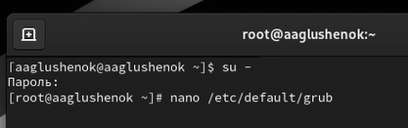
Рис. 1: Задание 1-2
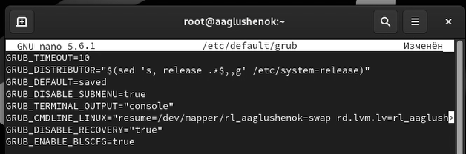
Рис. 2: Задание 1-2
- Запишите изменения в GRUB2, введя в командной строке grub2-mkconfig > /boot/grub2/grub.cfg
- Перезагрузите систему и убедитесь, что при загрузке вы видите прокрутку загрузочных сообщений
В результате видим, что автоматический запуск увеличен с 5 секунд до 10.
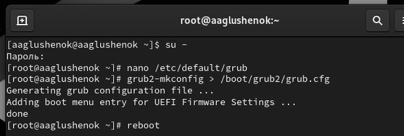
Рис. 3: Задание 3-4
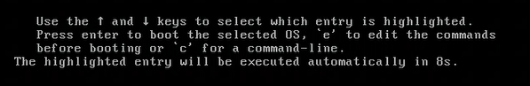
Рис. 4: Задание 3-4

3.2 Устранения неполадок
- Перегрузите систему. Появится меню GRUB, выберите строку с версией ядра и нажмите e для редактирования.
- Прокрутите до строки, начинающейся с linux ($root)/.. (загружает ядро системы). В конце строки введите systemd.unit=rescue.target и удалите опции rhgb и quit
- Нажмите Ctrl + x для продолжения процесса загрузки
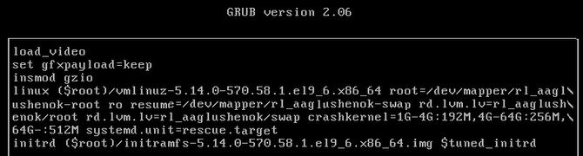
Рис. 5: Задание 1-3
- Введите пароль пользователя root при появлении запроса.
- Посмотрите список всех файлов модулей, которые загружены в настоящее время: systemctl list-units (загружена базовая системная среда, 73 юнита)
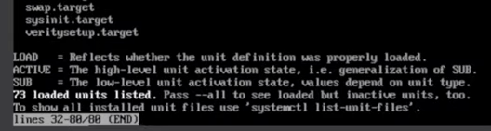
Рис. 6: Задание 4-5
- Посмотрите задействованные переменные среды оболочки: systemctl show-environment
- Перегрузите систему, используя команду systemctl reboot
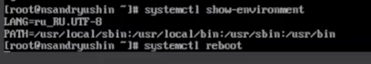
Рис. 7: Задание 6-7
- Как только отобразится меню GRUB, нажмите e на строке с версией ядра, чтобы войти в режим редактора. В конце строки введите systemd.unit=emergency.target и удалите опции rhgb и quit
- Нажмите Ctrl + x для продолжения процесса загрузки.
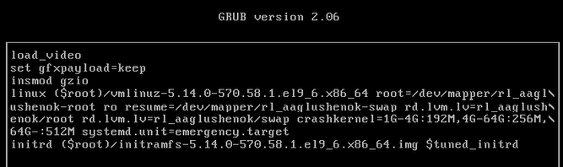
Рис. 8: Задание 8-9
- Введите пароль пользователя root при появлении запроса.
- После успешного входа в систему посмотрите список всех загруженных файлов модулей: systemctl list-units (количество загружаемых файлов модулей уменьшилось до минимума, 73 юнита -> 53)
- Перегрузите систему, используя команду: systemctl reboot
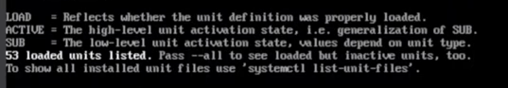
Рис. 9: Задание 10-12

3.3 Сброс пароля root
- Перегрузите компьютер. Когда отобразится меню GRUB, выберите строку с версией ядра системы и нажмите e , чтобы войти в режим редактора. В конце строки введите rd.break и удалите опции rhgb и quit
- Нажмите Ctrl + x для продолжения процесса загрузки.
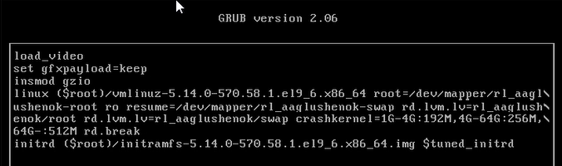
Рис. 10: Задание 1-2
- Этап загрузки системы остановится в момент загрузки initramfs, перед монтированием корневой файловой системы в каталоге /.
- Чтобы получить доступ к системному образу для чтения и записи, наберите mount -o remount,rw /sysroot
- Сделайте содержимое каталога /sysimage новым корневым каталогом, набрав chroot /sysroot
- Введите команду задания пароля: passwd и установить новый пароль для пользователя root.
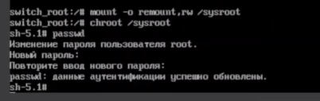
Рис. 11: Задание 3-6
- На этом этапе SELinux ещё не активирован, тип контекста SELinux для файла /etc/shadow будет испорчен. Чтобы бедиться, что тип контекста установлен правильно, загрузите политику SELinux с помощью команды load_policy -i
- Теперь вручную установите правильный тип контекста для /etc/shadow: chcon -t shadow_t /etc/shadow
- Перезагрузите систему с помощью reboot -f и войдите в систему с изменённым паролем для root.
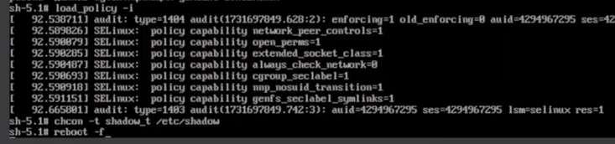
Рис. 12: Задание 7-9
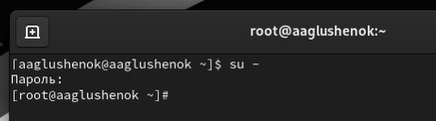
Рис. 13: Задание 7-9

3.4 Контрольные вопросы
- Какой файл конфигурации следует изменить для применения общих изменений в GRUB2? Файл /etc/default/grub.
- Как называется конфигурационный файл GRUB2, в котором вы применяете изменения для GRUB2? Конфигурационный файл /etc/default/grub.
- После внесения изменений в конфигурацию GRUB2, какую команду вы должны выполнить, чтобы изменения сохранились и воспринялись при загрузке системы? Команду update-grub.

4 Вывод
В ходе выполнения лабораторной работы №11 мне удалось получить навыки работы с загрузчиком системы GRUB2.

Список литературы

